中國文化大學高教深耕計畫成果紀錄表

主題 | 113學年度第1學期_創客中心活動-「彩繪麻黃包教學工作坊」
活動時間 | 113年12月07日 (六) 14:00-16:00
活動地點 | 中正紀念堂
與會人數 | 45
內容 | 中國文化大學研究發展處於2024年12月07日辦理彩繪麻黃包教學工作坊，邀請許家瑋老師來教授利用廣告顏料在麻黃購物提袋上進行創意彩繪創作。在本次教學過程中，參與者透過老師指導繪畫技巧教學及現場協助者幫忙，來從事各種藝術彩繪的創意發想創作。
執行成效 | 本次受國家圖書館邀請在台灣閱讀節的國圖攤位開授教學工作坊，創客中心業師及本校師生作為協助者的角色進行參與式學習。除讓同學們可以在公眾場合將在校內所學的東西有機會對外驗證學習成果，也代表本校對外宣傳學校的教學能量。
活動照片 | 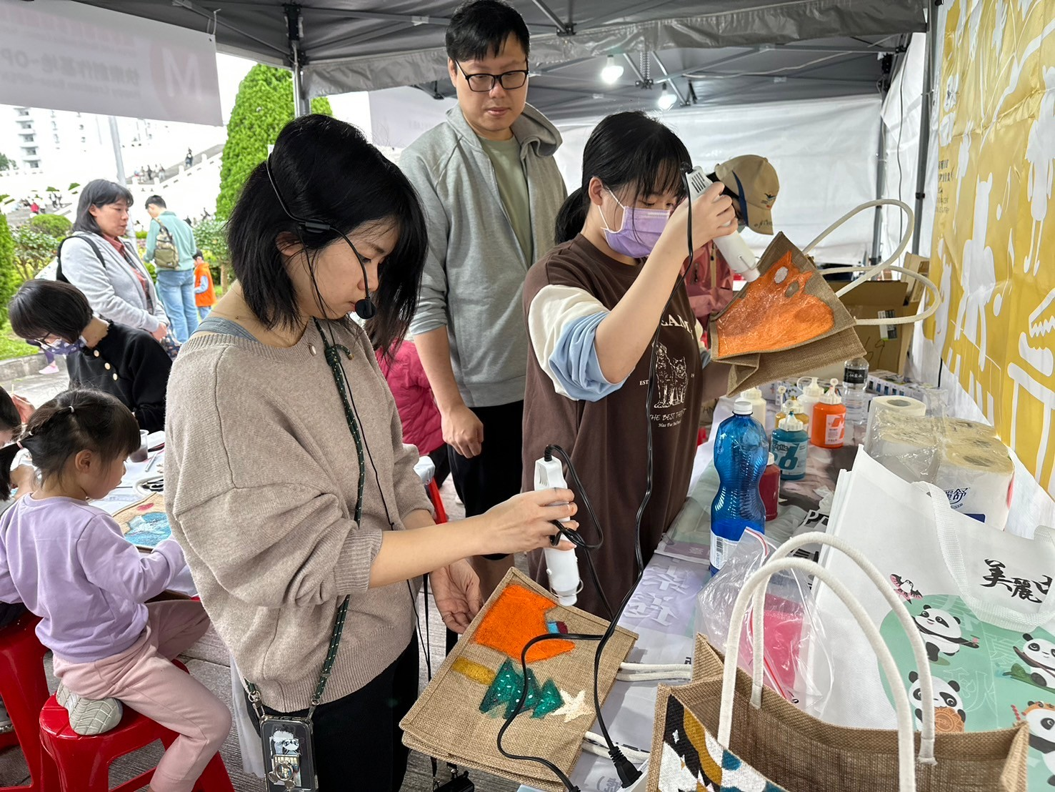  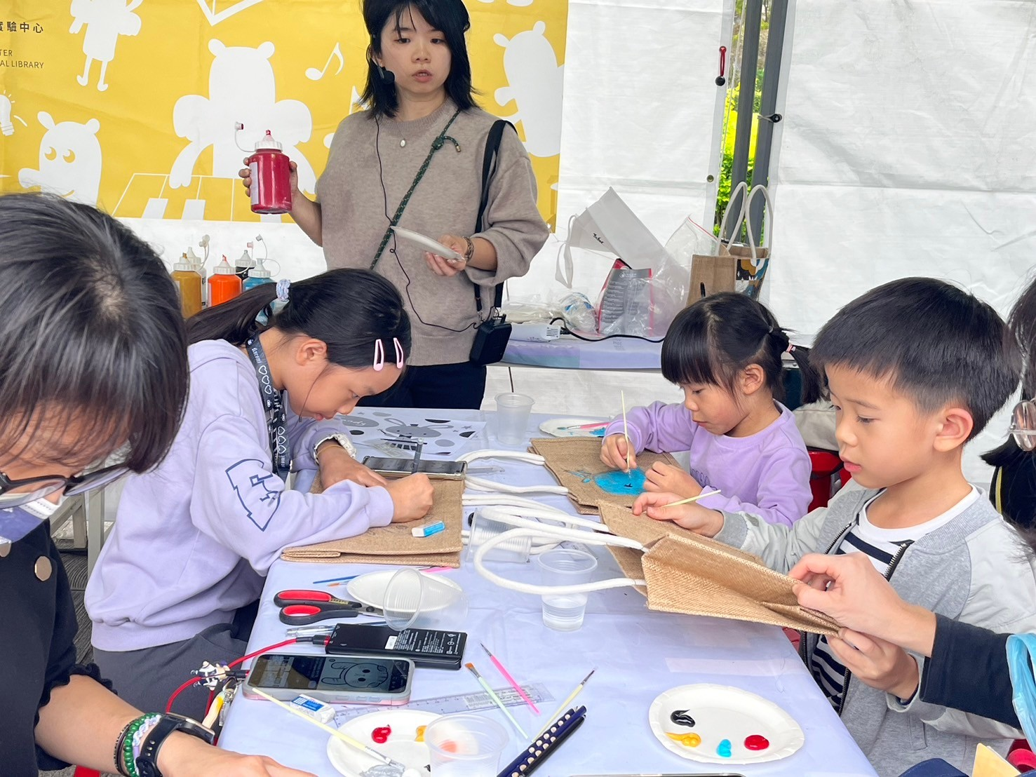  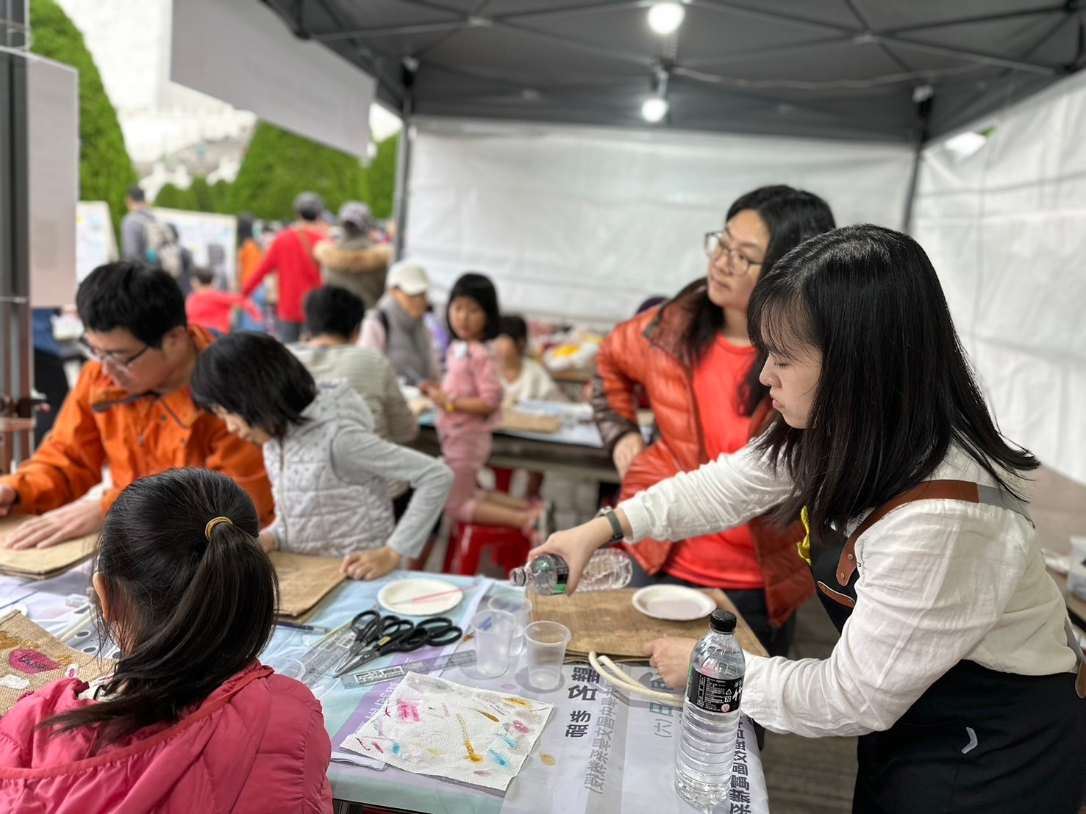  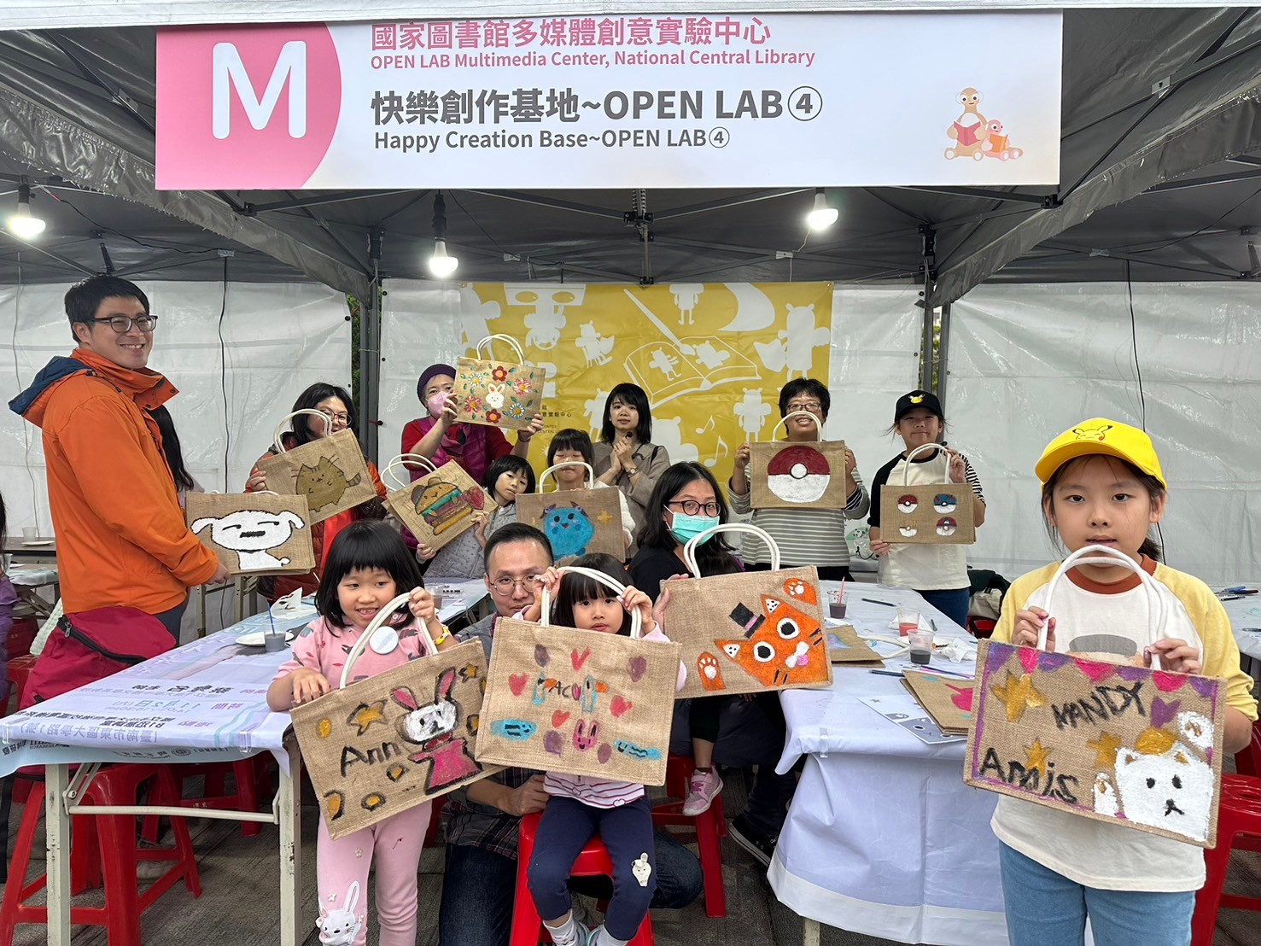
 | 教學情形

